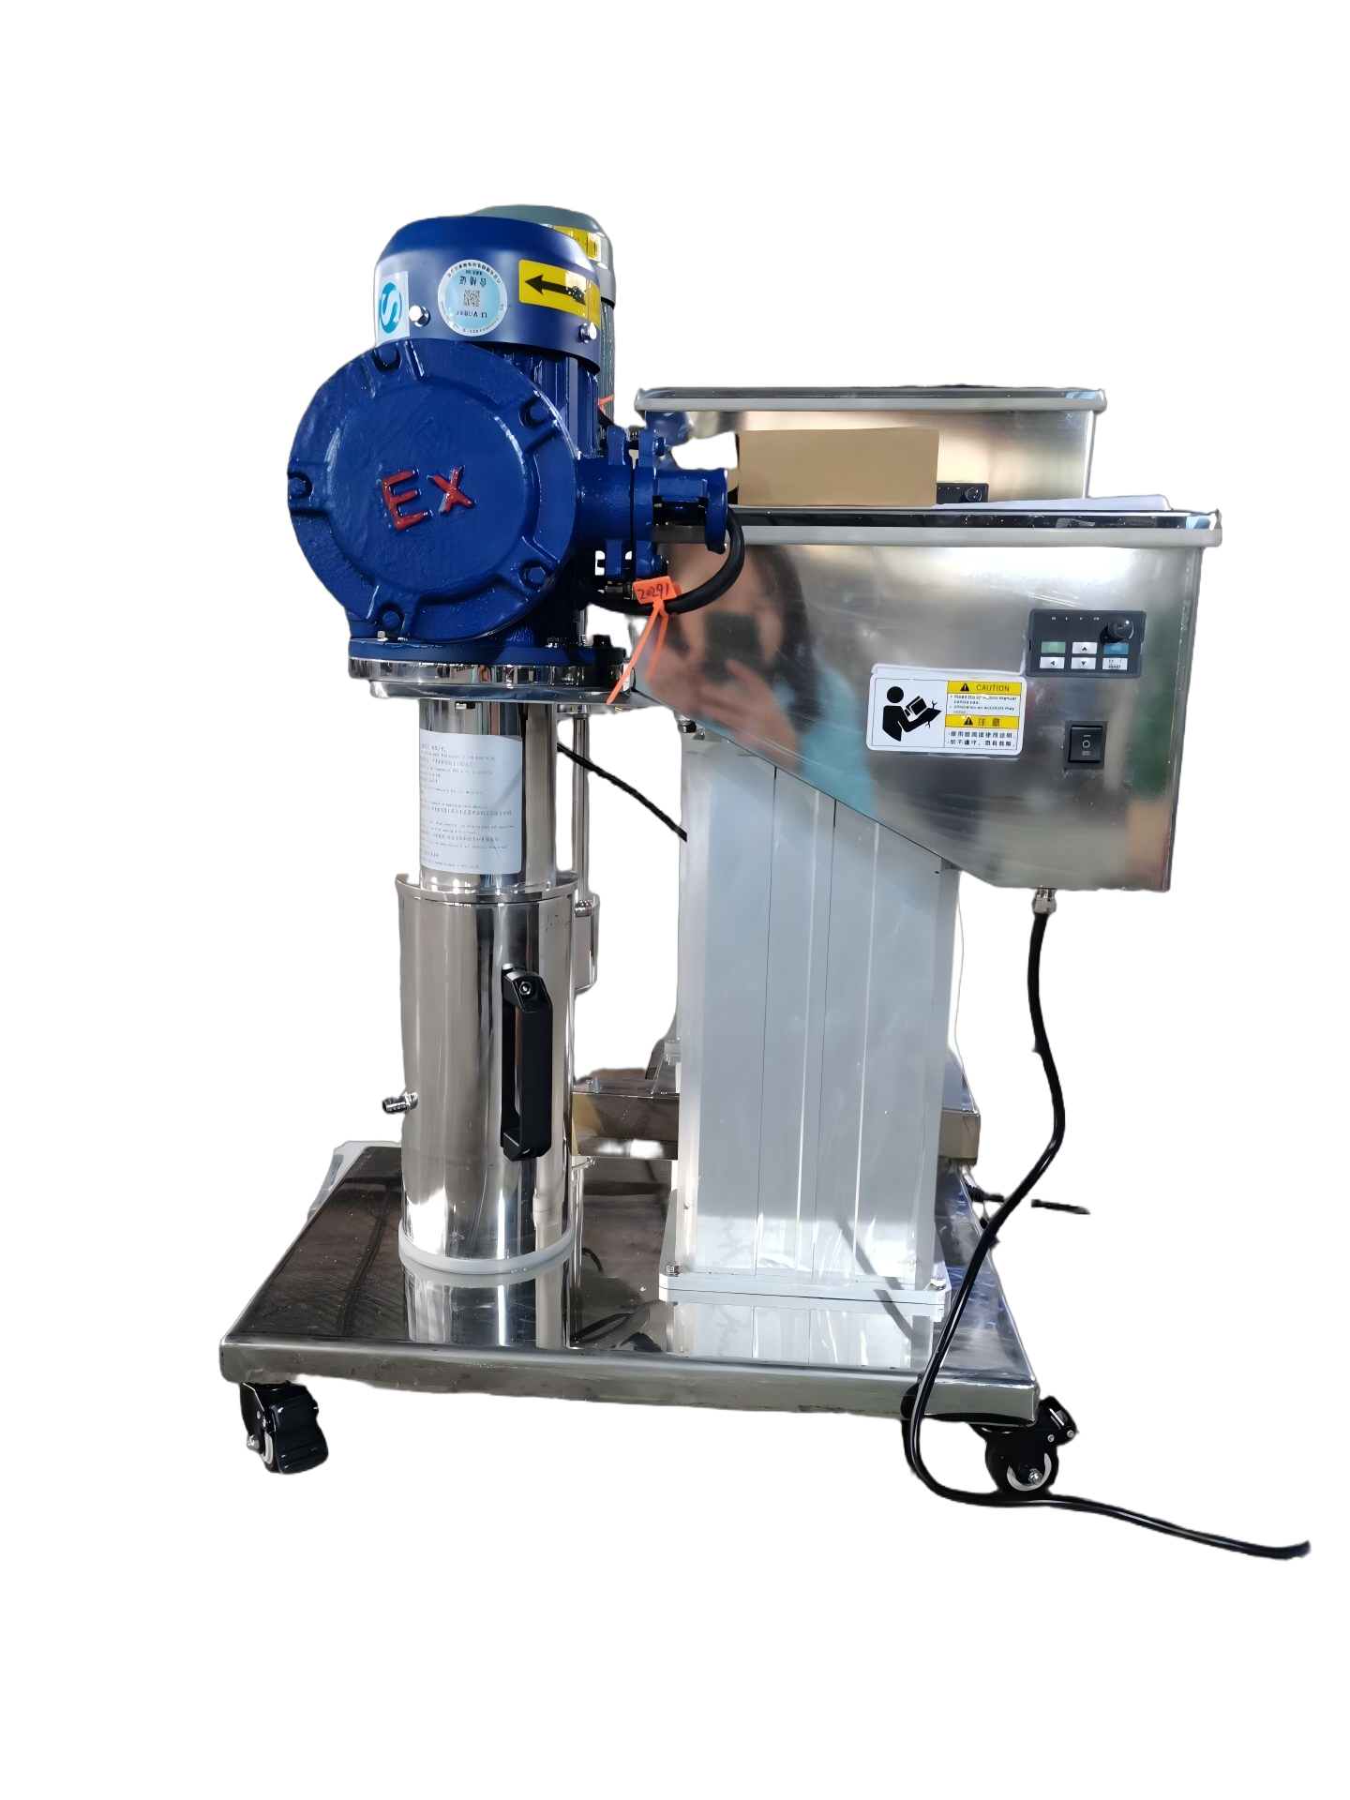
篮式砂磨机

产品说明：
实验室篮式砂磨机是针对科研机构和企事业单位研制的一款经济型湿法分散研磨设备。该设备可长时间运行，速度稳定且噪音小，并且分散和研磨两道生产工艺同时完成，从而在短时间内有效降低中低粘度物料的细度。应用于物料粘度≤5000 cps(mPas) ，对细度要求比较高的物料如内墙乳胶漆，工业漆，木器漆，各类色浆，水性 油性油墨，农药悬浮剂等。
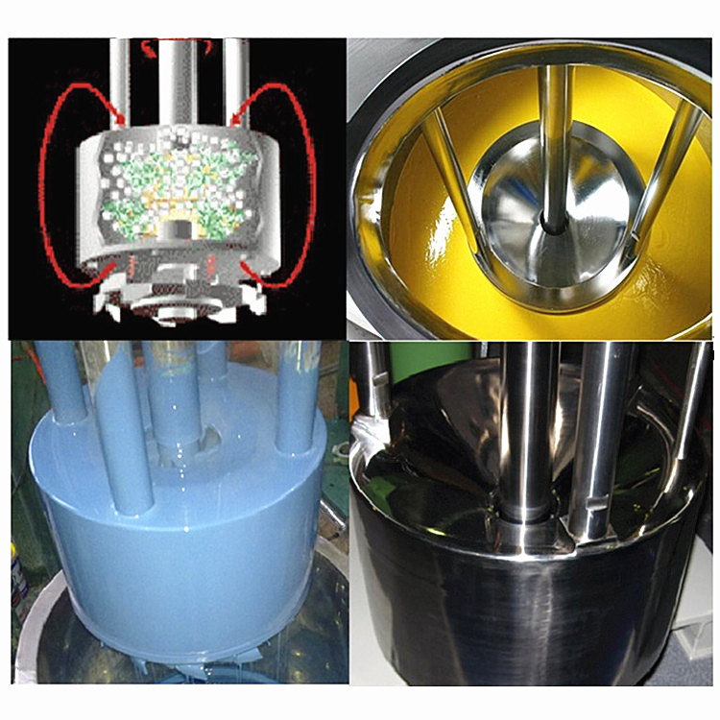
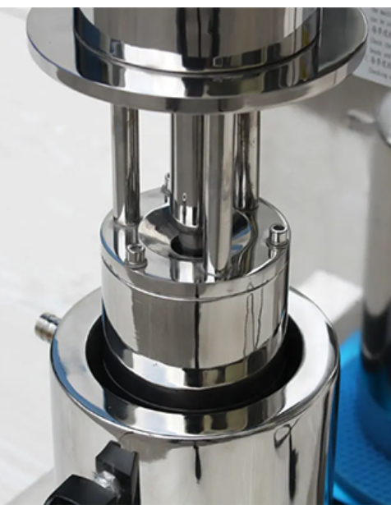
产品特点：
·研磨效率高，产品细度好
·易操作、清洗方便
·温升小，产品稳定
·非标性强

订购信息：
型 号 | 功率（KW） | 转速（rpm） | 篮体容积（L） | 标配容器（L） | 升降方式 | 研磨介质 | 研磨介质粒径(mm) | 升降行程(mm)
TR 2200/15EX | 0.75 | 0-3000 | 0.15 | 双层1.2 | 手动 | 氧化锆珠 | 0.8-2.0 | 200
TR 2200A/15EX | 0.75 | 0-3000 | 0.15 | 双层1.2 | 自动 | 氧化锆珠 | 0.8-2.0 | 200

